Министерство просвещения ПМР

ГОУ СПО «Тираспольский техникум информатики и права»

|  |  |
| --- | --- |
| **СОГЛАСОВАНО**  Зам. директора по УР  _____________Л.И. Гончарук  «____»____________20____ г. | **УТВЕРЖДАЮ**  Директор ГОУ СПО «ТТИиП»  ___________ Я.М. Попова  «___»_____________20____г. |

**Мастер-класс на тему: «Создание веб страницы с помощью HTML»**

|  |  |
| --- | --- |
| Автор: | Преподаватель ИД  Л.М. Гуцул |

2022 г

**ОГЛАВЛЕНИЕ**

Пояснительная записка 3

Технологическая карта мастер-класса 7

Ход мастер-класса 8

Литература 14

Приложение 1 16

Приложение 2 17

# Пояснительная записка

XXI век - это век современных технологий. С приходом в нашу жизнь сети Интернет, количество получаемой и передаваемой нами информации увеличилось в десятки раз.  Чтобы представлять продукты и услуги широкой аудитории необходимо создавать привлекательные и функциональные веб-сайты. Умение создавать удобную навигацию сайта, визуально привлекательные страницы и дружелюбный к пользователю дизайн востребовано и актуально в современном мире.

*Цели программы мастер-класса:*

* организация предпрофильной ориентации школьников в мире информационно-коммуникационных технологий;
* выявление у учащихся склонности в сфере проектирования и разработки информационных ресурсов;
* формирование устойчивого интереса к профессиональной деятельности и пути получения дальнейшего образования в избираемой профессии, связанной с информатикой и вычислительной техникой, а также осознанного собственного мнения о выборе профиля обучения.

*Задачи мастер-класса:*

* самоопределение учащихся в будущем профильном обучении и дальнейшей деятельности по IT-специальностям;
* развитие и укрепление интереса к будущей профессии; навыков самостоятельного принятия решений;
* формирование допрофессиональных знаний, умений и навыков;
* углубление знаний о характере труда, перспективах профессионального роста, необходимых профессиональных качествах работников, связанных с использованием и эксплуатацией вычислительной техники, работой веб – дизайнера.

С целью ознакомления профессиональной деятельности веб – дизайнера и соответствующими профессиональными компетенциями участник по итогу мастер-класса должен:

1. иметь практический опыт:

* проектирования и настройки юзабилити web - страницы;

1. уметь:

* изменять структуру и фон сайта;
* изменять размер изображений; определять позицию изображения на странице;
* планировать и эффективно вести процесс создания и наполнения контентом сайта в пределах данного времени;
* рационально использовать информационные ресурсы;
* использовать логическое мышление, креативность и эстетические способности;
* соотносить свои индивидуальные особенности с профессиональными компетенциями;

1. знать:

* содержание, характер труда, виды профессиональной деятельности веб-дизайнера;
* требования, предъявляемые к личности и профессиональным качествам специалиста;
* значение цвета в веб – дизайне;
* основные структурные блоки сайта;
* требования техники безопасности при работе за компьютером для сохранения здоровья.

Мастер-класс помогает школьнику сформировать субъективное представление, т.е.  «примерить» на себя будущую профессию, убедиться в ее достоинствах и определить недостатки.

*Продолжительность мастер-класса.*Программа рассчитана на 60 минут в двух группах численностью 15 - 20 человек.

Участники: школьники 9-х классов.

*Результат участия* - самостоятельное редактирование каждым обучающимся html – страницы.

*Предлагаемая программа* *мастер-класса* – комплекс практических заданий, выполнение которых с педагогом – наставником и самостоятельно поможет учащимся приобрести навыки практической работы за компьютером и по разработке сайта.

При проведении мастер-класса применяется системно – деятельностный подход и креативное обучение, которое предполагает доступ каждого учащегося в Интернет. Учитывая интеллектуальные, возрастные психологические и валеологические особенности развития подростков используются технологии поиска информации в Интернет, сервисы подбора цветов для сайта, различное оборудование.

Мастер-класс проводятся на базе учебной лаборатории ГОУ СПО «Тираспольский техникум информатики и права».

Программа проведения мастер-класса предусматривает выполнение необходимых требований и правил безопасности труда.

*Формализованные результаты обучения.* Мастер-класс направлен на выявление, формирование и развитие у обучающихся следующих компетенций:

* формирование навыков осознанного и рационального использования информационных технологий для решения образовательных задач;
* развитие способностей использования ресурсов сети Интернет для организации деятельности, возможности для поиска, организации оперативного обмена и хранения информации;
* формирование навыков разрабатывать структуру, навигацию, дизайн и оформление контента сайта;
* формирование общих теоретических сведений;
* выявление склонности к основам технологии World Wide Web;
* формирование готовности применять: серверы подбора цветов; основные правила формирования запроса в поисковой системе;
* выявление содержания, характера труда в данной сфере деятельности, требований, предъявляемых к личности и профессиональным качествам;
* соотносить свои индивидуальные особенности с профессиональными требованиями;
* выполнять требования техники безопасности при работе за компьютером для сохранения здоровья и санитарно-гигиенические требования.

На практическом этапе обучающиеся выполняют задания, требующие от них владения начальными профессиональными умениями, достаточными для их реализации в качестве исполнителя. Выполнение практических заданий в ходе мастер - класса осуществляется поэтапно, в непосредственном взаимодействии с опытным педагогом-наставником. Каждый этап практического занятия предполагает выполнение обучающимся заданий, требующих овладения начальными профессиональными умениями и навыками.

Мастер - класс завершается демонстрацией html – страницы, самостоятельно отредактированной обучающимися и подведением итогов с обсуждением того, какими начальными профессиональными навыками овладели обучающиеся и какие сложности они испытывали при выполнении профессиональной пробы.

Участники заполняют лист самооценки деятельности по созданию сайта, а также выражают свое отношение к проведенному мероприятию.

Самооценка проделанной работы осуществляется под руководством наставника. Учащиеся заполняют лист самооценки (Приложение 1).

Наставник оценивает образовательные результаты учащегося, анализирует и делает рекомендации.

После подведения итогов участникам предлагается оценить, как прошло мероприятие (Приложение 2).

# Технологическая карта мастер-класса

|  |  |  |  |  |  |  |  |
| --- | --- | --- | --- | --- | --- | --- | --- |
| № п/п | Этапы,  время, | Время  (мин.) | Задачи, решаемые на этапе | Содержание этапа | Методы | Средства обучения | Предполагаемый результат |
| I. | Организационный момент | 5 | Создание позитивной атмосферы для деятельности | Приветствие. Представление.  Инструктаж по ТБ, организация рабочего места.  Проверка готовности к мастер-классу. | Слово преподавателя | Презентация.  Программа для видеоконференций zoom | Готовность к работе всех участников мастер-класса |
| II. | Актуализация | 5 | Мотивация слушателей к участию в мастер-классе | Актуальность темы. Постановка цели мастер-класса | Беседа | Презентация.  Программа для видеоконференций zoom | Сформированы представления о понятиях Web страница, язык разметки гипертекста Html, его возможностях. |
| III. | Теоретическая часть | 15 | Общие сведения о создании сайтов.  Основные понятия и обзор возможностей языка Html. | Теоретические сведения о работе с Html страницей. | Беседа | Презентация.  Программа для видеоконференций zoom.  Браузер, блокнот | Познавательный интерес к теме мастер-класса, передача теоретического опыта. |
| IV. | Практическая часть | 30 | Постановка задачи.  Моделирование ситуации.  Объяснение  алгоритма выполнения задания мастер-класса. | Демонстрация и отработка приемов работы с Html страницей. | Практическая работа  (деятельность по алгоритму) | Программа для видеоконференций zoom  Браузер, блокнот | Познавательный интерес к теме мастер-класса, передача педагогического опыта на практике.  Осознание каждым участником эффективности использования сервиса |
| V. | Рефлексия | 5 | Подведение итогов мастер-класса. | Самооценка деятельности участников мастер-класса. Заполнение листа самооценки и заполнение листа «Мнение о мастер-классе» | Беседа | Презентация.  Программа для видеоконференций zoom | Высказывание собственного мнения участниками мастер-класса по результатам совместной деятельности  Удовлетворенность участников от проделанной работы |

# Ход мастер-класса

* 1. **Организационный момент**

Здравствуйте, ребята и гости мастер-класса. Меня зовут Гуцул Людмила Михайловна, сегодня я проведу для вас мастер - класс на тему: «Создание веб страницы с помощью HTML».

Находясь в компьютерном классе вы должны соблюдать технику безопасности при работе за компьютером.

# ТЕХНИКА БЕЗОПАСНОСТИ

Находясь за компьютером, рекомендуется периодически отдыхать, отвлекаться от экрана монитора, смотреть в окно, однако во время работы надо быть предельно внимательным.

Во избежание несчастного случая, поражения электрическим током, поломки оборудования, рекомендуется выполнять следующие правила:

1. не входить в помещение, где находится вычислительная техника без разрешения преподавателя;
2. не включать без разрешения оборудование;
3. при несчастном случае, или поломке оборудования позвать преподавателя; знать, где находится пульт выключения оборудования (выключатель, красная кнопка, рубильник);
4. не трогать провода и разъемы (возможно поражение электрическим током);
5. не допускать порчи оборудования;
6. не работать в верхней одежде;
7. не прыгать, не бегать (не пылить);
8. не шуметь.

**строго запрещается:**

1. трогать разъемы соединительных кабелей;
2. прикасаться к питающим проводам и устройствам заземления;
3. прикасаться к экрану и тыльной стороне монитора;
4. включать и отключать аппаратуру без указания преподавателя;
5. работать во влажной одежде и влажными руками;
6. класть диск, книги, тетради на монитор и клавиатуру.

Работать следует на расстоянии 60-70 см, допустимо не менее 50 см, соблюдая правильную посадку, не сутулясь, не наклоняясь; обучающимся, имеющим очки для постоянного ношения, - в очках.

Уровень глаз при вертикальном расположении экрана должен приходиться на центр экрана или 2/3 его высоты. Оптимальное расстояние от глаз обучающихся до экрана монитора должно быть в пределах 0,6 - 0,7 м, допустимое - не менее 0,5 м.

Нельзя работать при недостаточном освещении и при плохом самочувствии.

Все задания выполнять только с разрешения преподавателя.

**II. Актуализация**

Мастер – класс поможет вам самоопределится в будущем профильном обучении и дальнейшей деятельности по IT-специальностям. Сегодня у некоторых из вас разовьется, а у кого - то укрепится интерес к будущей профессии. После мастера – класса углубятся знания о характере труда, перспективах профессионального роста, необходимых профессиональных качествах работников, связанных с использованием и эксплуатацией вычислительной техники, работой веб – дизайнера.

* 1. **Теоретическая часть**

Для работы будем использовать язык разметки гипертекста Html.

Предлагаю вам ответить на несколько вопросов.

|  |  |
| --- | --- |
| 1. В каком году состоялся первый сеанс связи в Интернете? | Первый сеанс связи состоялся 29 октября 1969 года. |
| 1. В каком году появилась Всемирная паутина (World Wide Web, WWW)? | Система передачи данных World Wide Web, WWW появилась в 1995 году. |
| 1. Как расшифровывается Html? | HyperTextMarkupLanguage  **HTML** – это язык разметки документов в среде WEB. |
| 1. Дайте определение сайта? | Сайт – это набор страниц, связанных между собой |
| 1. Что такое тег? | Тег – оформленная единица HTML-кода. Например, <html >, <body>,<h1>,<h2> и так далее. Все тэги имеют одинаковый формат: они начинаются знаком "<" и заканчиваются знаком ">". Обычно имеются два тэга – открывающий и закрывающий. Различие в том, что в закрывающем имеется слэш "/". Желательно вводить все теги в нижнем регистре (маленькими буквами), хотя не обязательно. |
| 1. Знаете ли вы структуру Html – документа? | C:\Users\KAB35-15\Desktop\1.png |
| 1. Какое программное обеспечение необходимо для создания Web – страницы? | Браузер и Блокнот (или аналогичный простой редактор) - вот всё, что вам необходимо для работы |

* 1. **Практическая часть**

Сегодня перед вами стоит непростая задача. Группа хакеров испортила стартовую страницу поискового сервиса Google и нам предстоит внести исправления в программный код, чтобы вернуть в рабочее состояние сервис Google.

Так выглядела страница поискового сервиса Google до того, как хакеры ее испортили.

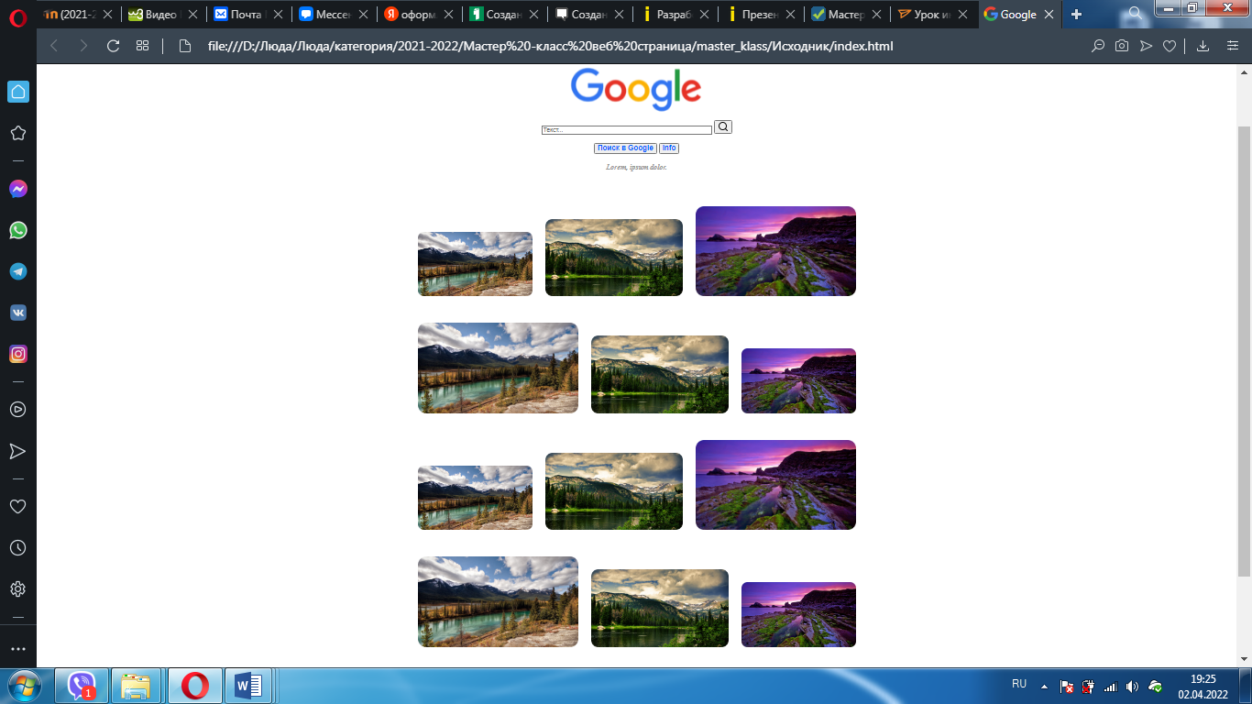

А так страница выглядит после вмешательства хакеров.

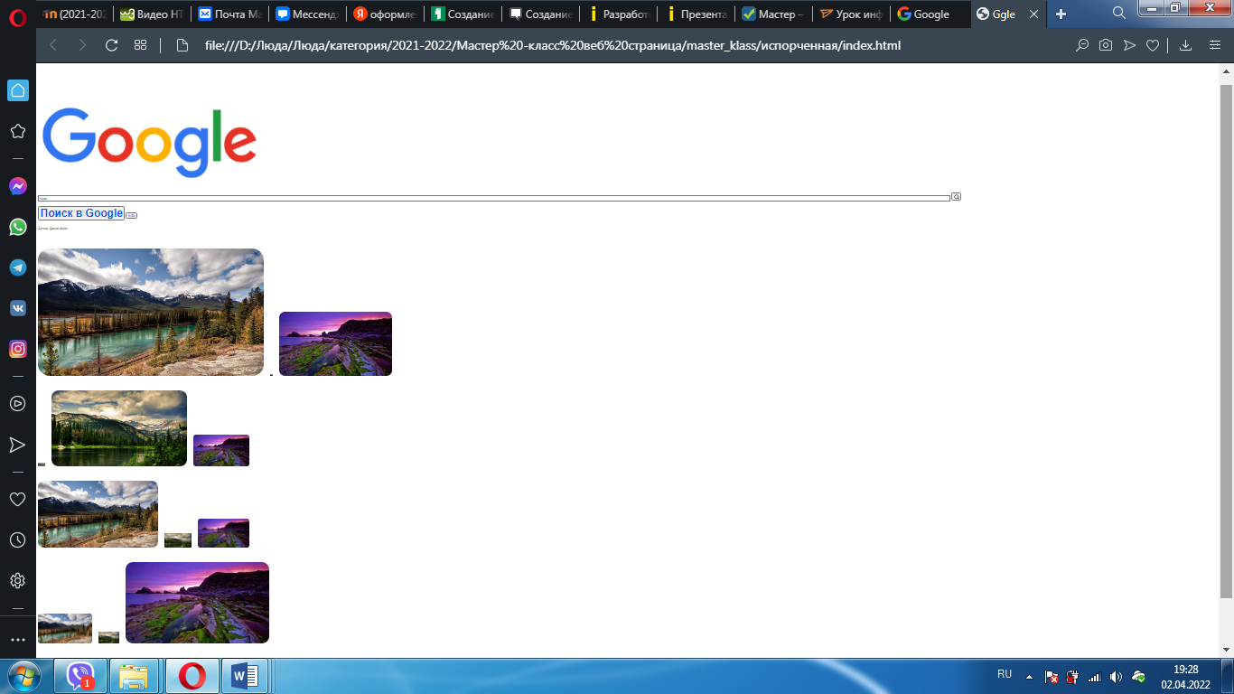

Наша задача - поработать с программным кодом и вернуть странице ее исходный вид.

Для этого необходимо открыть документ index.html в блокноте и внести исправления в программный код.

<html>

<head>

<title>Ggle</title> <!-- Тег title, создает заголовок вкладки в бразуере, исправьте его чтобы было верно -->

<link rel="icon" href=""> <!-- Данная конструкция задает иконку во вкладке, через атрибут href задается ссылка на картинку. Исправьте на href="img/icon.png" -->

</head>

<body bgcolor="#fff" vlink="#256CF7">

<div align="rigth"> <!-- Значение атрибута align задает положение на странице. Поменяйте на center -->

<br><br><br><br><br><br>

<a href="https://www.google.com/">

<img width="1000" src="img/logo.png" alt="Логотип"> <!-- Значение атрибута width для тега img задает ширину картинки. Поменяйте на 300 -->

</a>

<br>

<input type="text" placeholder="Текст..." size="500"> <!-- Изменяя значение size изменяется размер поля для ввода. Поменяйте на 50 -->

<button>

<img src="img/search.png" alt="Поиск">

</button>

<br><br>

<button>

<font size="10" color="#0057FF"> <!-- Тег font служит для изменение размера текста (атрибут size) и для изменения цвета текста (атрибут color). Поменяйте значение атрибута size на 3. -->

<b>Поиск в Google</b>

</font>

</button>

<button>

<font size="3" color="#0057FF">

<b>Info</b>

</font>

</button>

<h4>

<font color="#999">

<em>Lorem, ipsum dolor.</em>

</font>

</h4>

<br><br><br>

<!--Специальный символ &nbsp; служит пробелом, в данном примере с помощью него сделаны отступы между картинками.

Измените значения width на нужное, чтобы картинки корректно отображались -->

<div>

<img width="1000" src="img/img1.png">&nbsp;&nbsp;&nbsp;&nbsp;&nbsp;&nbsp; <!-- width="250" -->

<img width="10" src="img/img2.png">&nbsp;&nbsp;&nbsp;&nbsp;&nbsp;&nbsp; <!-- width="300" -->

<img width="500" src="img/img3.png"> <!-- width="350" -->

</div>

<br><br><br>

<div>

<img width="30" src="img/img1.png">&nbsp;&nbsp;&nbsp;&nbsp;&nbsp;&nbsp; <!-- width="350" -->

<img width="600" src="img/img2.png">&nbsp;&nbsp;&nbsp;&nbsp;&nbsp;&nbsp; <!-- width="300" -->

<img width="250" src="img/img3.png"> <!-- width="250" -->

</div>

<br><br><br>

<div>

<img width="530" src="img/img1.png">&nbsp;&nbsp;&nbsp;&nbsp;&nbsp;&nbsp; <!-- width="250" -->

<img width="120" src="img/img2.png">&nbsp;&nbsp;&nbsp;&nbsp;&nbsp;&nbsp; <!-- width="300" -->

<img width="230" src="img/img3.png"> <!-- width="350" -->

</div>

<br><br><br>

<div>

<img width="239" src="img/img1.png">&nbsp;&nbsp;&nbsp;&nbsp;&nbsp;&nbsp; <!-- width="350" -->

<img width="92" src="img/img2.png">&nbsp;&nbsp;&nbsp;&nbsp;&nbsp;&nbsp; <!-- width="300" -->

<img width="638" src="img/img3.png"> <!-- width="250" -->

</div>

<br><br><br><br><br><br><br><br><br><br><br><br><br><br>

</div>

</body>

</html>

Мои помощники решили нам помочь. Они внимательно просмотрели программный код испорченной страницы сервиса Google и прописали в коде комментарии, которые служат подсказками и, следуя этим подсказкам, вы очень быстро сможете вернуть прежний вид испорченной странице.

В Html комментарии отделяются от основного кода специальными символами <!--любой текст -->. Все, что написано внутри этих символов не отображается при просмотре web страницы.

Внимательно просмотрите код и последовательно внесите изменения, в программный код, ориентируясь на комментарии.

Для того, чтобы проверить правильность своих действий достаточно просто обновить страницу в браузере.

**V. Рефлексия**

Мастер класс завершается подведением итогов с обсуждением того, какими начальными профессиональными навыками овладели обучающиеся и какие сложности они испытывали при работе с Html документом.

Участники заполняют лист самооценки деятельности по созданию сайта, а также выражают свое отношение к проведенному мероприятию.

# Литература

*Основная литература:*

1. Грошев А.С. Информационные технологии: лабораторный практикум/ А.С. Грошев. – Архангельск, САФУ, 2016. – 147 с.
2. Кирсанов Д. Веб-дизайн: книга Дмитрия Кирсанова/ Д. Кирсанов. – Символ, 2009. – 368 с.
3. Макарова Т.В. Веб-дизайн [Электронный ресурс]: учебное пособие/ Макарова Т.В.— Электрон. текстовые данные.— Омск: Омский государственный технический университет, 2015.— 148 c.— Режим доступа: http://www.iprbookshop.ru/58086.html.— ЭБС «IPRbooks»
4. Сырых Ю.А.  Современный веб-дизайн. Эпоха Веб 3.0/ Ю.А. Сырых. – Диалектика, 2013. – 386.

*Дополнительная литература:*

1. Джейсон Берд  Веб-дизайн. Руководство разработчика/ Джейсон Берд. – Питер, 2012. – 224 с.
2. Михеева Е.В. Практикум по информационным технологиям в профессиональной деятельности: учеб. пособие. – 15 е изд., испр. - М.: Издательский центр «Академия», 2015. - 276 с.
3. Терри Ф. М. Большая книга веб-дизайна/ Ф. М. Терри. – Издательство Эксмо, 2012.- 608 с.

*Интернет-ресурсы:*

1. Электронный ресурс: Чалиеев А.А. Компьютерные технологии в науке и образовании URL:[http://chaliev.ru/ise/lections-comp-tech-zo.php](https://www.google.com/url?q=http://chaliev.ru/ise/lections-comp-tech-zo.php&sa=D&ust=1549655475761000)
2. Электронный ресурс: Обзор бесплатных онлайн конструкторов сайтов URL: [http://www.internet-technologies.ru/review-of-website-builder.html](https://www.google.com/url?q=http://www.internet-technologies.ru/review-of-website-builder.html&sa=D&ust=1549655475762000)
3. Электронный ресурс: Лучший конструктор сайтов и интернет-магазинов URL: [https://stokrat.org/blog/dolbim-didzhital/luchshiy-konstruktor-saytov-i-internet-magazinov/](https://www.google.com/url?q=https://stokrat.org/blog/dolbim-didzhital/luchshiy-konstruktor-saytov-i-internet-magazinov/&sa=D&ust=1549655475762000)
4. Электронный ресурс: Алексеев И. Эффективное веб-дизайн обучение: 10 бесплатных курсов для тех, кто хочет создать сайт URL:[https://www.motocms.com/blog/ru/web-design-obuchenie/](https://www.google.com/url?q=https://www.motocms.com/blog/ru/web-design-obuchenie/&sa=D&ust=1549655475763000)
5. Электронный ресурс: Конструктор  сайтов URL: [http://ru.wix.com/](https://www.google.com/url?q=http://ru.wix.com/&sa=D&ust=1549655475763000)
6. Электронный ресурс: Сайт – портфолио Катюхиной Г.А URL: [http://obrinform.jimdo.com/ студентам/сервисы-web-2-0/](https://www.google.com/url?q=http://obrinform.jimdo.com/%2520%25D1%2581%25D1%2582%25D1%2583%25D0%25B4%25D0%25B5%25D0%25BD%25D1%2582%25D0%25B0%25D0%25BC/%25D1%2581%25D0%25B5%25D1%2580%25D0%25B2%25D0%25B8%25D1%2581%25D1%258B-web-2-0/%2520&sa=D&ust=1549655475764000)

# Приложение 1

**Дорогие ребята,**

**закончилось наше путешествие в мир веб - дизайна.**

**Пожалуйста, заполните лист самооценки**

**деятельности  по редактированию html - страницы.**

**Мне очень важна Ваша самооценка!**

Фамилия   ____________________________________________

Имя   ________________________________________________

Отчество   ____________________________________________

Школа  _______________________________________________

Класс ________________________________________________

Мне удалось! __________________________________________

                                                        (что именно  укажите)

У меня получилось! _____________________________________

                                                        (что именно  укажите)

Мне было интересно ____________________________________

                                                        (что именно  укажите)

        Я узнал (а) ____________________________________________

(что именно  укажите)

Я освоил (а) ___________________________________________

                                                        (что именно  укажите)

        Мне необходимо поработать над __________________________

                                 (укажите)

Наиболее трудным мне показалось ________________________

                                 (укажите)

**Спасибо за участие!**

**Удачи и новых открытий!**

# Приложение 2

**Дорогие ребята,**

**пожалуйста, выскажите свое мнение**

**о мастер – классе.**

**Ваше мнение очень важно!**

1. Заполните данные:

ФИО (полностью) ________________________________________________________

Учебное заведение _______________________________________________________

Класс___________________________________________________________________

2. Что Вам понравилось в данном мастер - классе?  __________________________________________________________________

3. Считаете ли Вы нужным проводить подобный мастер – класс?

________________________________________________________________________

4. Пригодятся ли Вам полученные умения и навыки в дальнейшем?

________________________________________________________________________

5. Подчеркнуть фразы, характеризующие Вашу работу по четырем направлениям.

|  |  |  |  |
| --- | --- | --- | --- |
| Мастер – класс | Я на мастер - классе | Мое состояние | Итог |
| Интересный | Работал | Не устал | Понял материал |
| Скучный | Отдыхал | Устал | Узнал больше, чем знал |
| Безразличен мне | Помогал другим | Не изменилось | Не понял |

6. Вы своей работой на мастер – классе: довольны / не довольны (подчеркните)

7.Чему Вы хотели бы еще научиться?

________________________________________________________________________

8. Есть ли пожелания или замечания по проведению мероприятия?

________________________________________________________________________

**Спасибо за участие в мастер - классе!**

**Удачи Вам!  Ставьте цели и достигайте их!**